中國文化大學107年度微學分課程 成果紀錄表

申請系/組 |  | 資訊中心
課程名稱 |  | 網站經營：網站內容與規劃
課程內容  （活動內容簡述/執行成效） |  | 主辦單位：資訊中心  課程日期/時間:  10/30(二) 10:00~12:00  11/06(二) 10:00~1200  11/13(二) 10:00~12:00  課程地點：圖書館2F電腦教室  授課教師：陳恆生  鐘點規劃 (學分/時數/鐘點):0.3/6/6  參與人數： 17__人（教師 _人、學生 16 人、行政人員 1 人、校外 人）  課程內容：  - epage介面使用介紹，以實際例子舉例說明網站的基本功能。  - 網頁功能示範，說明網站平台中個別頁面設定與預設頁面設定的差別。  - 各網頁設計說明分類頁面中的內容、與資料頁面中內容。  - 網頁各部位說明。  - 進階網頁設定及設計教學。  執行成效：  - 透過此次關於網站經營的微學分課程，讓參與的同學在中國文化大學這個多元化學習資源的校園。  - 除了在各自專業的領域學習外，也讓同學更多方的增強自己的能力，就如此次網站經營的微學分課程，同學們在這堂課中能學到epage的網頁設定與設計，也能了解平時看到的網頁各部份的設計理念。
活動照片  (檔案大小以不超過2M為限) |  | 活動照片電子檔名稱  (請用英數檔名) | 活動照片內容說明(每張20字內)
 |  | 20181030 | 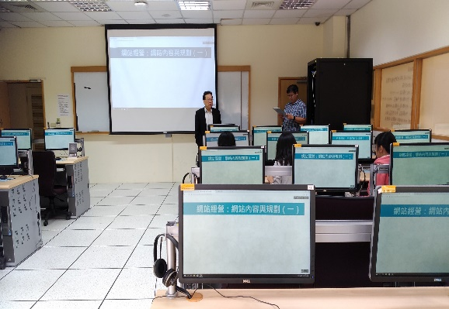  網頁設計說明
 |  | 20181030 | 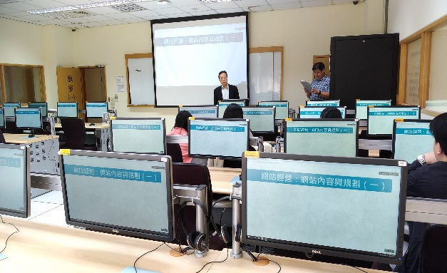  學生上課情形
 |  | 20181106 | 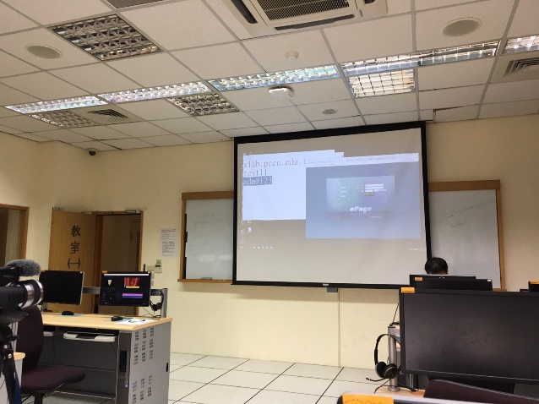  介面操作使用說明
 |  | 20181106 | 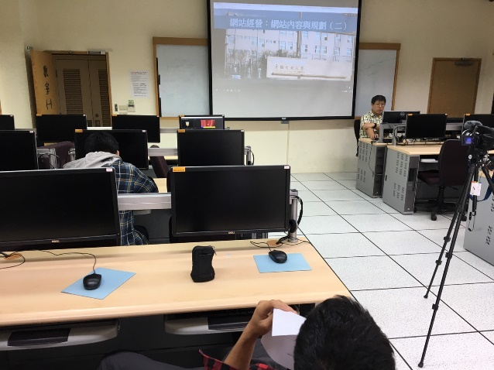  網頁範例展示
 |  | 20181113 | 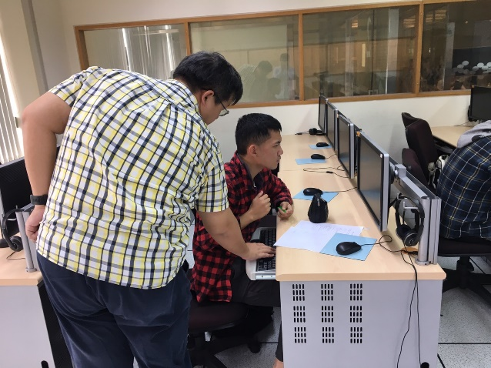  學生上課課程疑難排解
 |  | 20181113 | 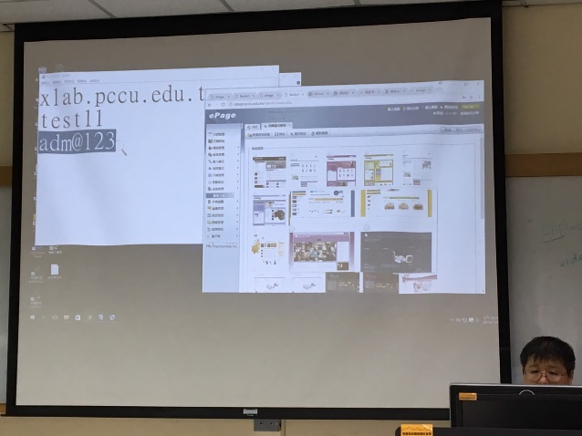  Epage網頁進階設定及設計教學說明
備註 | - 請於每次活動結束後一周內，將相關憑證及本表，併同文宣品、講義資料、簽到單、照片或影音檔等，送交本中心辦理經費核銷。  - 本表如不敷使用，請自行以A4用紙依規格增列欄位，如有相關活動文宣亦請提供。

